Компания «Дмитрий Чуприна & Партнеры» дарит вам замечательный инструмент для диагностики мотивации вашего персонала. Вы можете использовать этот инструмент как в индивидуальном тестировании, так и в групповом. Предназначен для действующих сотрудников. Хорошо делать его перед построением системы нематериальной мотивации или для ее улучшения. Если будут вопросы по использованию инструмента, или по другим, касающихся управления человеческими ресурсами в компании, с удовольствием на них отвечу.
Елена Машукова, HR-эксперт компании
«Дмитрий Чуприна & Партнеры»
т. +7 771 5673757
почта: hr.chuprina@gmail.com
скайп: elena_mashukova

Модель характеристики работ Хэкмана-Олдхэма»

Модель Хэкмана—Олдхэма отображает то, что определенные характеристики работы обусловливают появление 3-х важных психологических состояний у работников:
Внутреннее удовлетворение работник получает тогда, когда он узнает что он лично, хорошо выполнил задание, которое ему по душе

Такого рода внутреннее вознаграждение оказывает на работников стимулирующее воздействие, побуждая их работать качественно.

Чем сильнее выражены эти состояния, тем лучше ощущают себя работники при качественном выполнении работы.

Это самоподдерживающийся цикл, когда позитивная трудовая мотивация стимулируется самовоспроизводящимся вознаграждением, будет повторяться до тех пор, пока сохраняется хотя бы одно из трех указанных ранее состояний или пока индивид не перестанет ценить эти внутренние вознаграждения, связанные с качественным исполнением работы.
Модель характеристик работ:
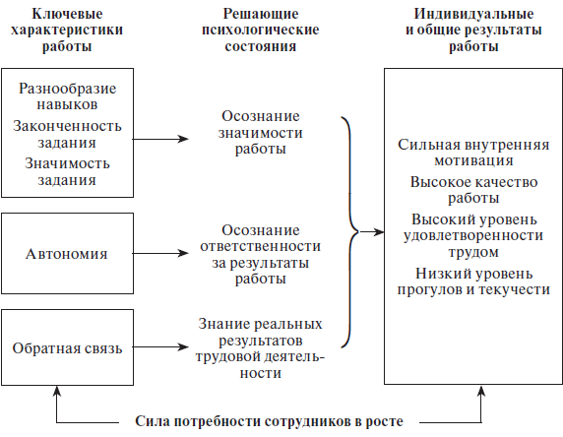

Ключевые характеристики работы:
1. Разнообразие навыков

Здесь подразумеваются количество различных видов деятельности, составляющих работу, и количество навыков, необходимых для ее выполнения. Например, повторяющиеся действия рабочего сборочного конвейера характеризуются низким уровнем разнообразия, в то время как прикладные исследования, включающие ежедневное решение новых проблем, характеризуются высоким уровнем.
2. Законченность задания

Степень, в которой работник выполняет работу с начала до конца. У шеф-повара, который готовит всю еду полностью, уровень законченности задания выше, чем у работника производственной линии в кафетерии, который раскладывает по тарелкам картофельное пюре.
3. Значимость задания

Степень, в которой задание воспринимается как важное и имеющее значение для компании или потребителей. Сотрудники, занимающиеся дистрибуцией антибиотиков и других жизненно важных медикаментов, чувствуют, что их работа имеет большое значение для других людей.
4. Автономия

Степень, в которой работник свободен, имеет право выбора и самостоятелен в планировании и выполнении задания. Маляр на покраске домов может сам определять, как красить дом; рабочий по окраске деталей на конвейере имеет мало автономии.
5. Обратная связь

Мера, в которой исполнение работы обеспечено предоставлением работнику информации о ее результатах. Задания могут существенно отличаться в том, что касается предоставления работникам возможности увидеть результаты своих усилий. Например, футбольный тренер знает, победила или проиграла команда, а ученый в области фундаментальных исследований может в течение нескольких лет ожидать результатов, указывающих на то, что его исследовательский проект оказался успешным.

Модель характеристик работ показывает, что чем большее из этих пяти основных характеристик присутствуют в работе:

тем сильнее мотивирован сотрудник,

тем выше результаты и качество его труда,

тем большее удовлетворение он испытывает от работы.

Инструкция к применению

Ответьте на нижеизложенные вопросы, одновременно проставляя оценку фактора (от одного до пяти) в формулу.

Вопросы для измерения мотивации
- Насколько ваша работа разнообразна и предполагает различные виды деятельности?
- Насколько вы оцениваете степень завершения цикла действия в вашей работе, отмечены ли руководителем точки видимости результата вашей работы?
- Насколько вы оцениваете значимость выполнения своей работы и степень влияния вашей работы на жизнь и деятельность других людей?
- Достаточно ли вам дана свобода и автономность в принятии решений?
- В какой степени вы получаете обратную связь по выполненной или выполняемой работе от вашего руководителя?

Расчет мотивационного потенциального балла (МПБ) по шкале 1/5 (минимум 1 балл, максимум 5 баллов).
*Проверьте себя! Вставьте в формулу оценку своей работы и произведите расчеты, согласно формуле. Если близко к максимуму, то вы мотивированы к работе, если средний или маленький результат, то посмотрите, что повлияло и подумайте, как исправить ситуацию…

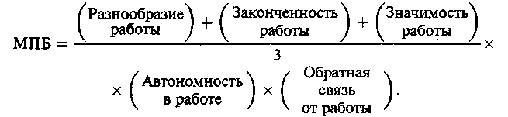

Максимум МПБ – 125

Проанализируйте деятельность ваших сотрудников с помощью «Модели характеристики работ Хэкмена- Олдхэма», и вы обязательно найдете решение для задачи по нематериальной мотивации!
Желаем удачи!

